Министерство науки и высшего образования Российской Федерации
Муромский институт (филиал)
Федерального государственного бюджетного образовательного учреждения высшего образования
«Владимирский государственный университет
имени Александра Григорьевича и Николая Григорьевича Столетовых»

Факультет ИТР
Кафедра ПИн

ЛАБОРАТОРНАЯ
РАБОТА №6

По Коллективная разработка программных продуктов

Руководитель
Астафьев А.В.
(фамилия, инициалы)

(подпись) (дата)

Студент ПИн - 121
(группа)
Ермилов М.В.
(фамилия, инициалы)

(подпись) (дата)

Муром 2023
Лабораторная работа №6

Тема: Планирование работы с использованием YouGile.
Цель: Приобрести первоначальные навыки планирования работ с использованием YouGile
Задача:
1. Создать собственную кампанию и добавить в нее сотрудников. Для этого необходимо объединиться в группы по 2-4 человека. Добавить всех сотрудников в созданную компанию. 2. Создать проекты по темам курсового каждого их членов группы. Заполнить проект задачами, которые уже выполнены, выполняются в текущий момент времени и должны быть выполнены. Использовать подзадачи. 3. Распределить ответственных по этим задачам и отобразить полученные задачи в виде доски KanBan и диаграммы Гантта. 4. Сформировать отчеты по работе компании, включающие информацию о текущих задачах, выполненных, просроченных и т.д.

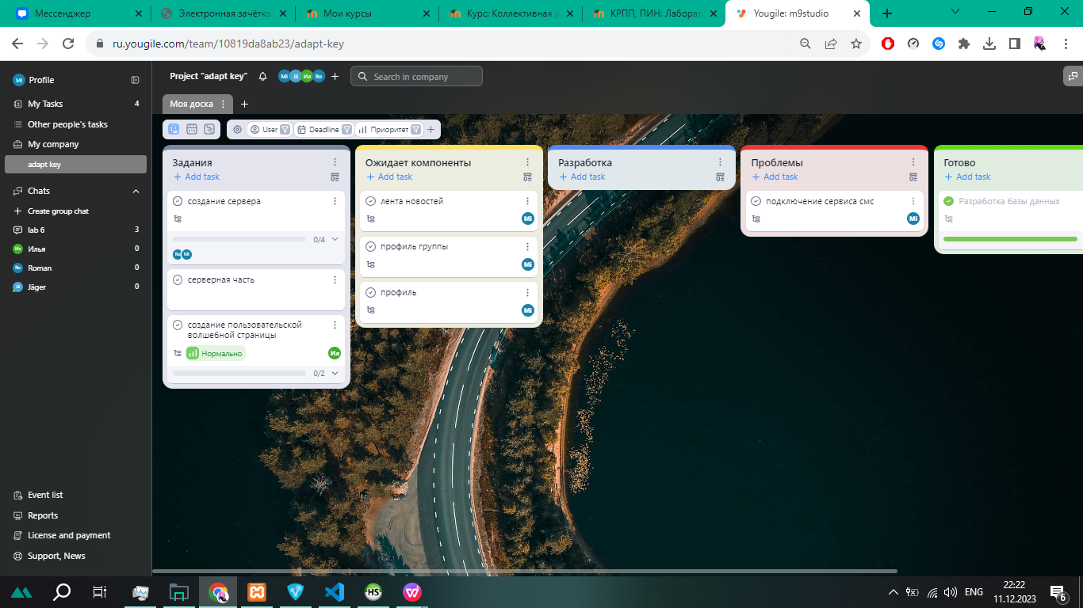
Рисунок 1 - доска заданий в YouGile.

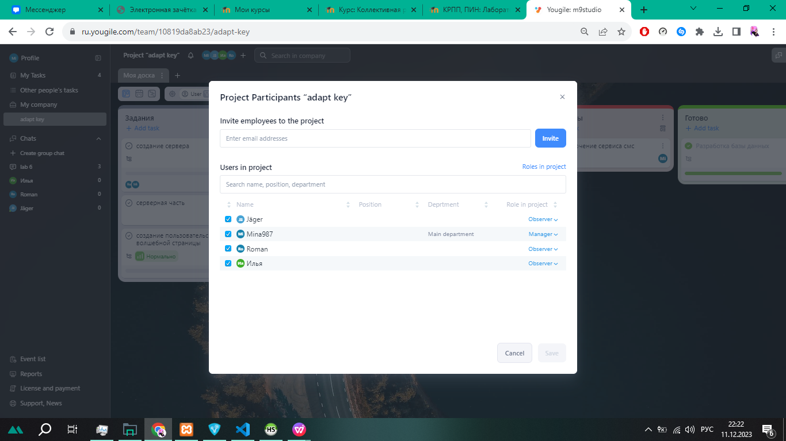
Рисунок 2 - список людей в проекте.

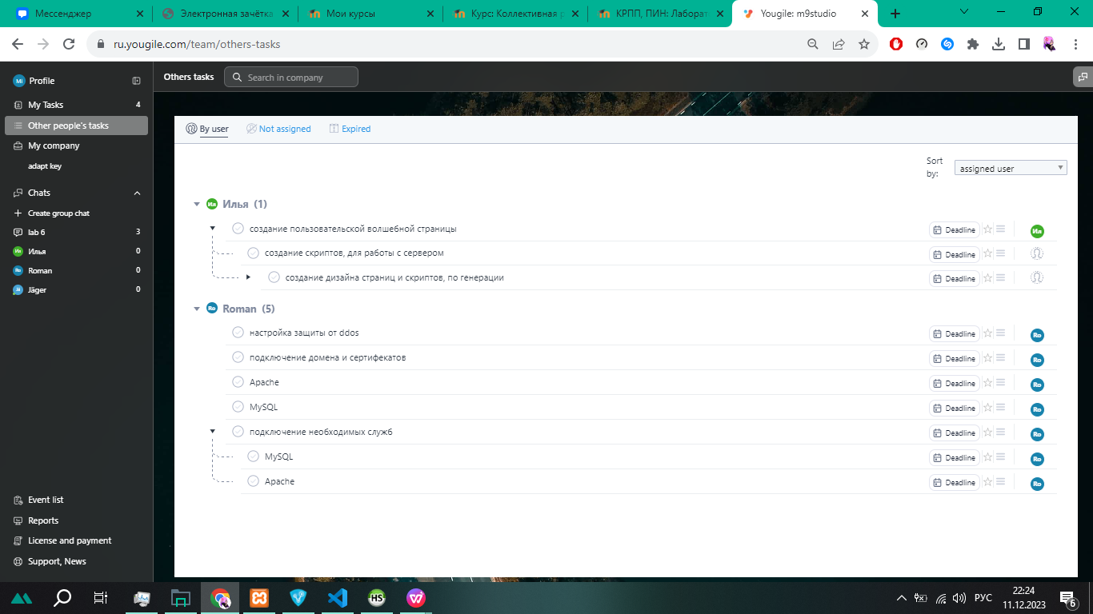
Рисунок 3 - список выданных обязаностей.

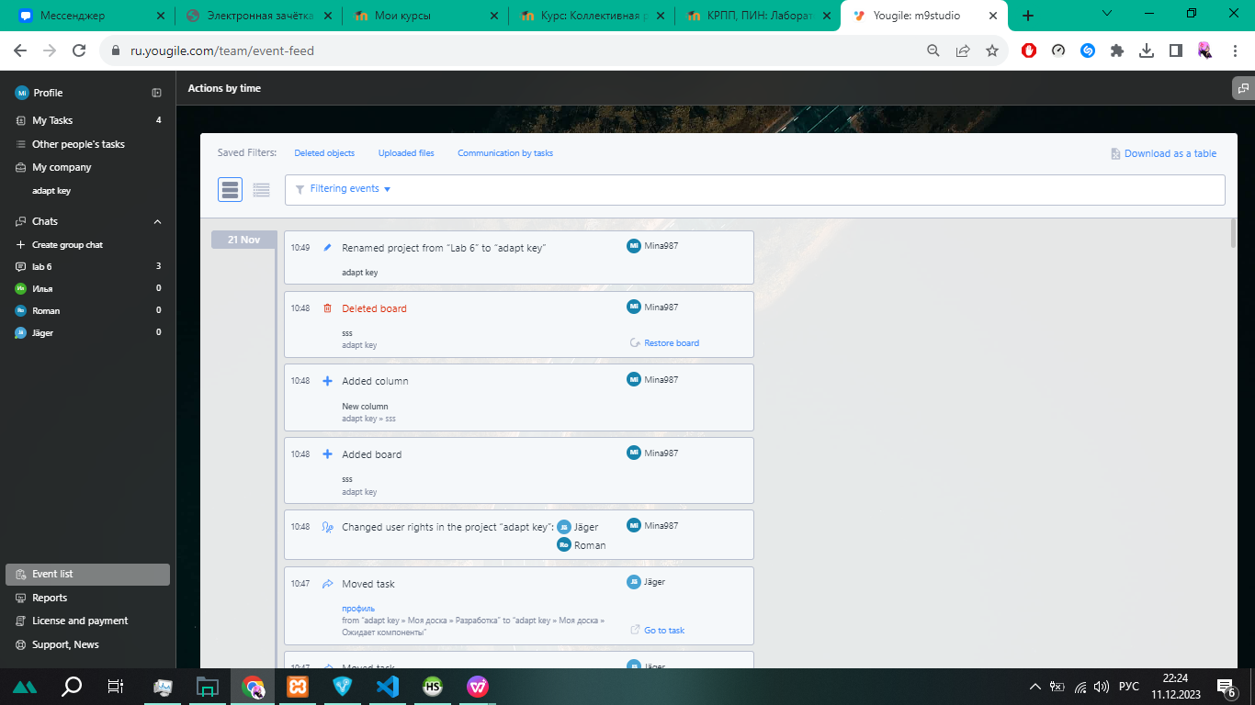
Рисунок 4 - список изменений.

